RELATÓRIO TÉCNICO EXECUTIVO • P17 • VITRINE-ALUNOS
Vitrine Digital de Alunos: Tecnologia e Impacto Escolar
Portal Interativo de Divulgação de Projetos Tecnológicos: Frontend Estático, Busca em Tempo Real e Acessibilidade

💡 Síntese Executiva do Projeto Comunitário
Desenvolvido para a mostra tecnológica de 2026 da Escola Estadual Monsenhor Bicudo, este portal reúne os trabalhos de 21 estudantes com carregamento instantâneo e zero dependência de infraestrutura complexa. A aplicação combina HTML5 semântico, CSS Grid fluido e JavaScript puro, oferecendo busca instantânea com highlight, contadores animados e preferência de tema claro/escuro persistida em localStorage, com 85,7% dos projetos integrados a deploys na Vercel.

1. Identidade e Propósito Social
A Vitrine de Alunos tem como objetivo dar visibilidade à produção tecnológica de estudantes da rede pública estadual, facilitando o acesso de familiares, professores, colegas e visitantes da mostra aos projetos desenvolvidos em sala de aula.
Ficha Técnica: Repositório Oficial: https://github.com/EduardoLazaroo/vitrine-alunos
Tipo de Aplicação: Portal Web Estático / Frontend Leve sem Build
Stack Tecnológica: HTML5 Semântico, CSS3 (Custom Properties e Grid), JavaScript Puro (ES6+), LocalStorage
Evento Atendido: Mostra Tecnológica da E.E. Monsenhor Bicudo (2026).
2. Arquitetura e Organização Modular
A aplicação demonstra maestria nos fundamentos da web moderna, evitando intencionalmente a complexidade de frameworks como React ou Angular para garantir tempo de carregamento inferior a 100ms e compatibilidade universal com dispositivos móveis:
Componente / Arquivo | Tecnologia / Padrão | Responsabilidade e Benefício
index.html | HTML5 Semântico | Pontos de montagem limpos, tags de acessibilidade ARIA e SEO otimizado
styles.css | CSS3 / Variáveis Nativas | Layout responsivo com auto-fill grid, transições suaves e temas claro/escuro
data.js | Constante Imutável (ALUNOS_DATA) | Isolamento da base de dados: permite atualizar alunos sem tocar na interface
app.js | DOM Scripting / ES6+ | Renderização dinâmica de cards, cálculo de métricas e busca com filtragem em tempo real

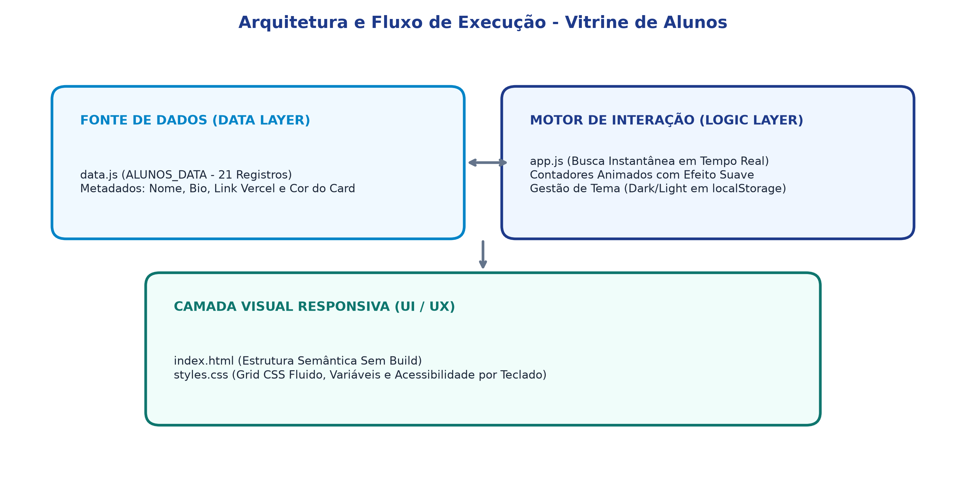
Figura: Diagrama de fluxo de dados e interação da aplicação Vitrine de Alunos.
3. Métricas e Composição do Acervo Escolar
A análise automatizada dos registros em data.js confirma os seguintes indicadores do evento:
Indicador Analisado | Valor Apurado | Significado Prático
Total de Alunos Registrados | 21 participantes | Cobertura completa dos expositores da mostra
Projetos com Deploy Ativo (Vercel) | 18 projetos (85,7%) | Links diretos funcionais para demonstração pública
Projetos em Fase de Publicação (#) | 3 projetos (14,3%) | Trabalhos aguardando finalização de hospedagem
Variedade Cromática dos Cards | 5 paletas temáticas | Azul, verde, roxo, laranja e vermelho para identificação visual

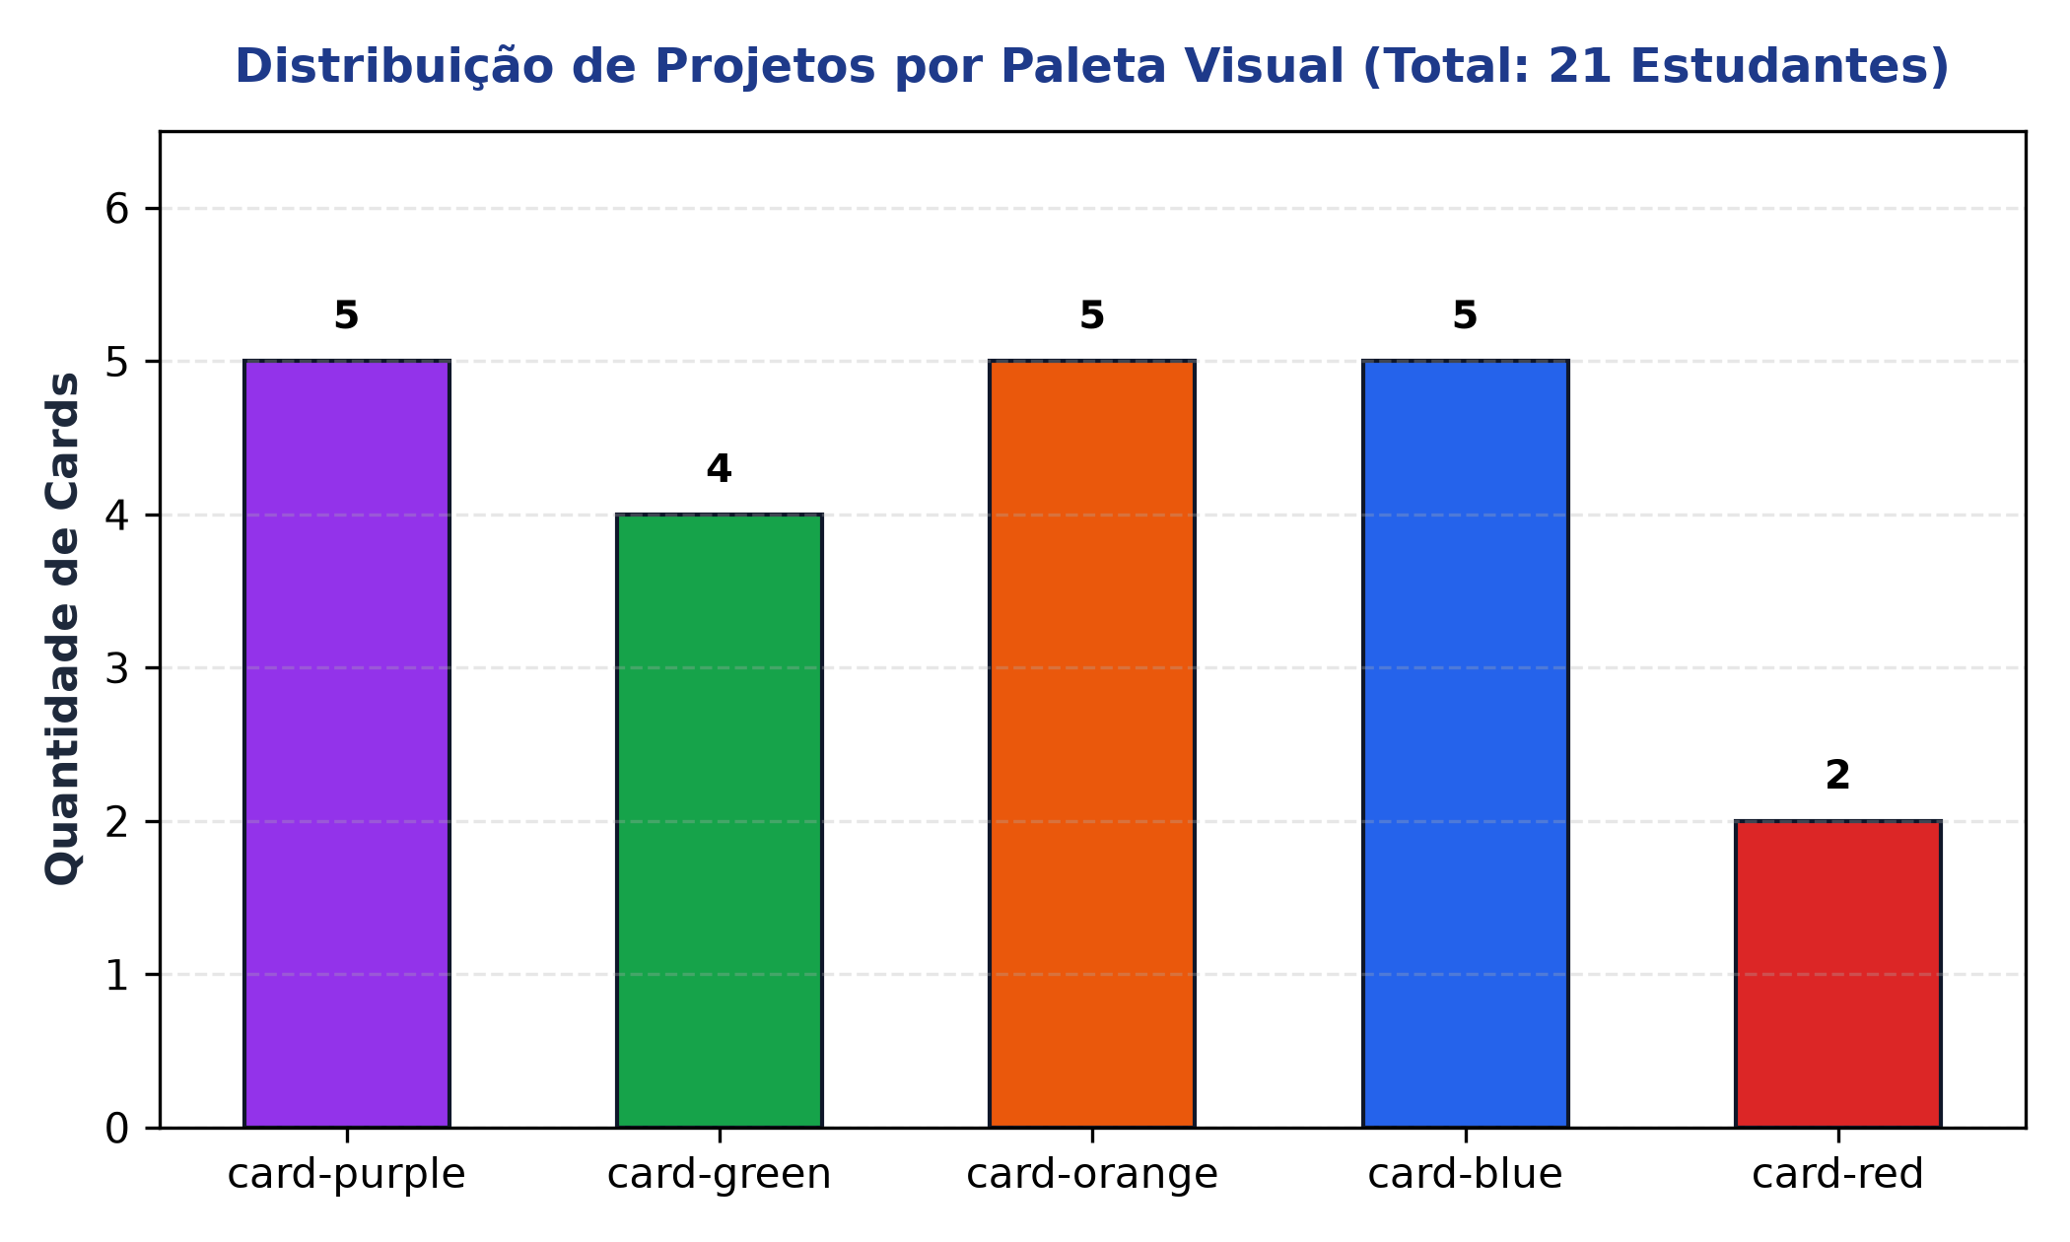
Figura: Distribuição visual dos cards de projetos por classes de estilo.
4. Considerações de Privacidade e Segurança
Por envolver estudantes do ensino fundamental/médio, qualquer divulgação pública deve seguir as diretrizes da LGPD: garantir que a exibição dos nomes foi autorizada pela direção escolar e responsáveis no contexto da feira pedagógica, ou aplicar abreviação de sobrenomes em demonstrações externas de portfólio.
5. Material de Publicação para Portfólio
• Título Sugerido: 'Criando Tecnologia de Impacto Comunitário: Uma Vitrine Digital Interativa para Mostra Escolar'
• Foco da Narrativa: Demonstrar versatilidade técnica (domínio dos fundamentos puros da web) e compromisso em utilizar habilidades de programação para fortalecer a educação pública.
• Ativos Visuais a Anexar: Diagrama de fluxo e gráfico de composição gerados em /evidencias/.

